Creación del Agent desde el Azure para proceder a descargarlo

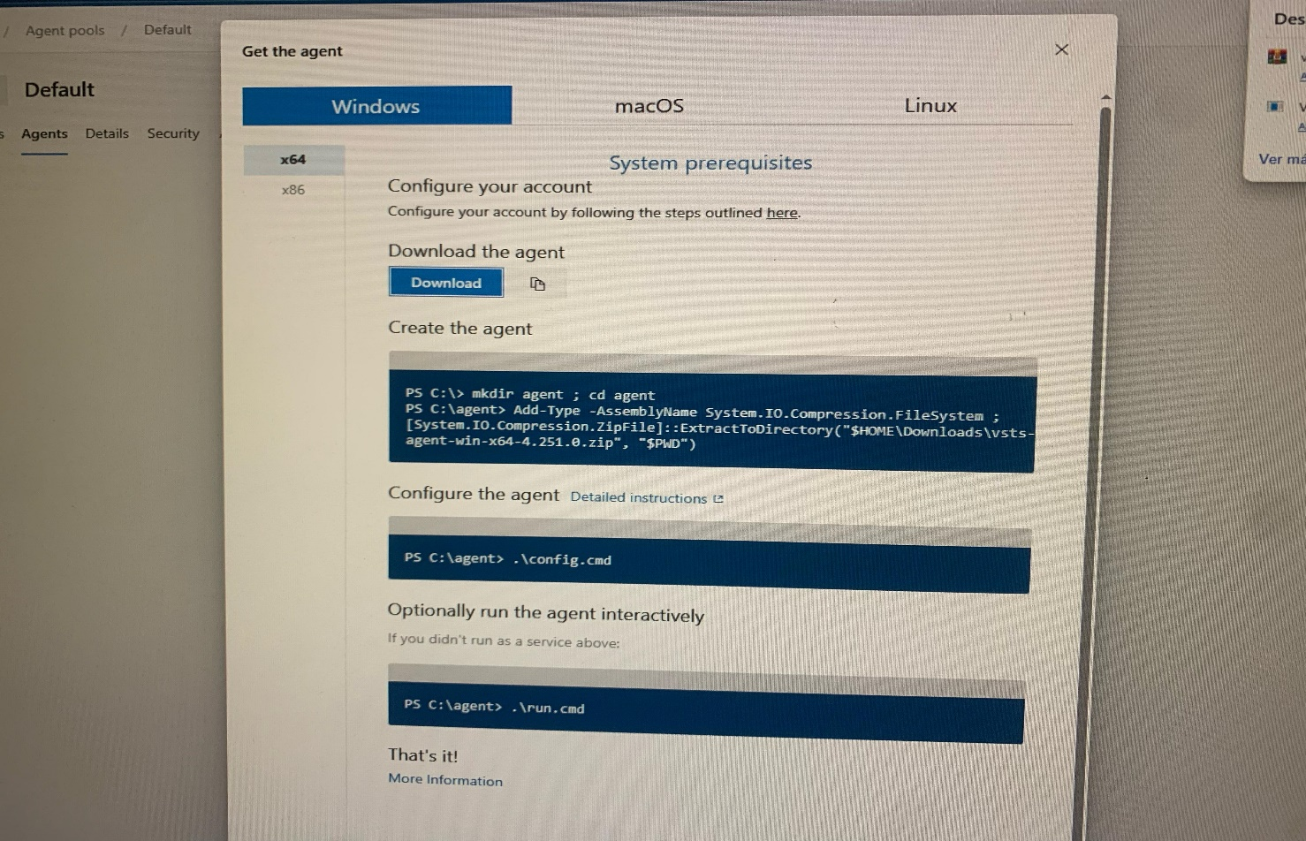

Creación del token para conectarlo con el server Azure

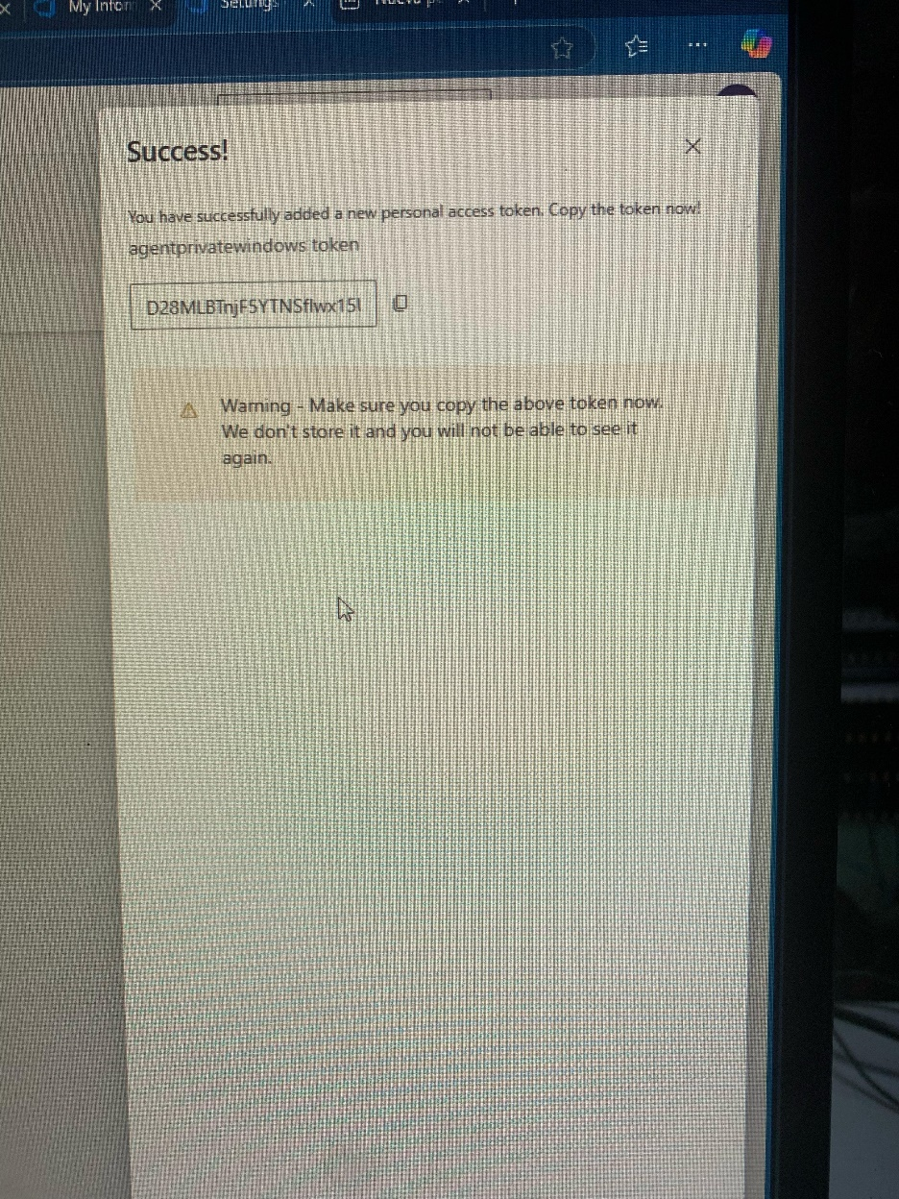

Conexión de la del server azure con su url y token ya creado, para luego registrar el agent y poner el agent online.

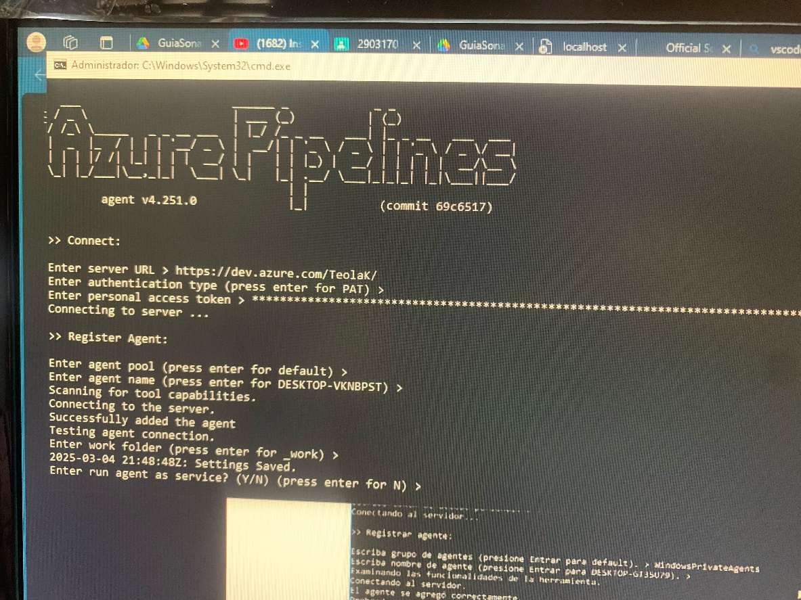

Comprobación de que el agente esta online en el azure

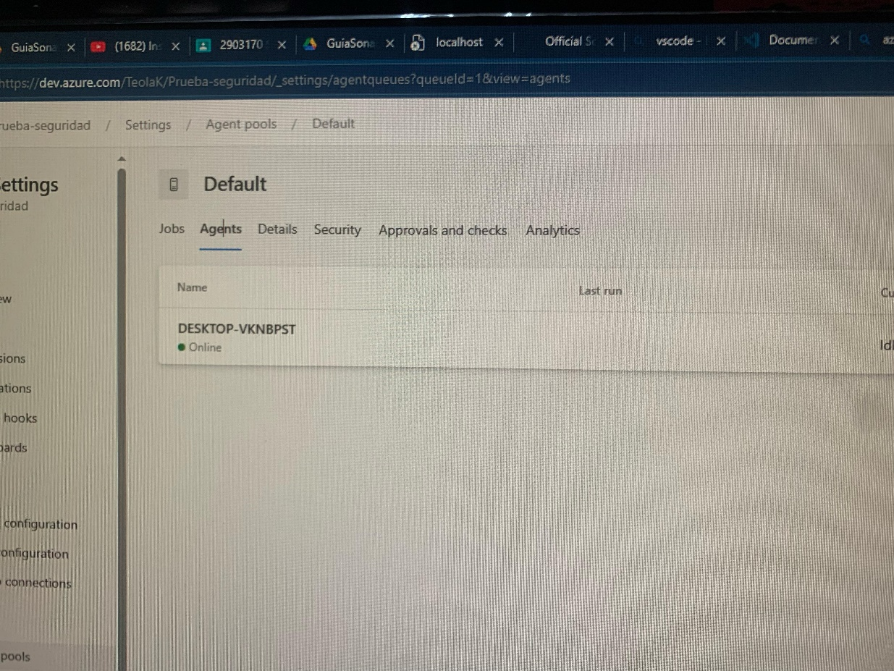

Configuración del servidor con el archivo docker-compose.yml

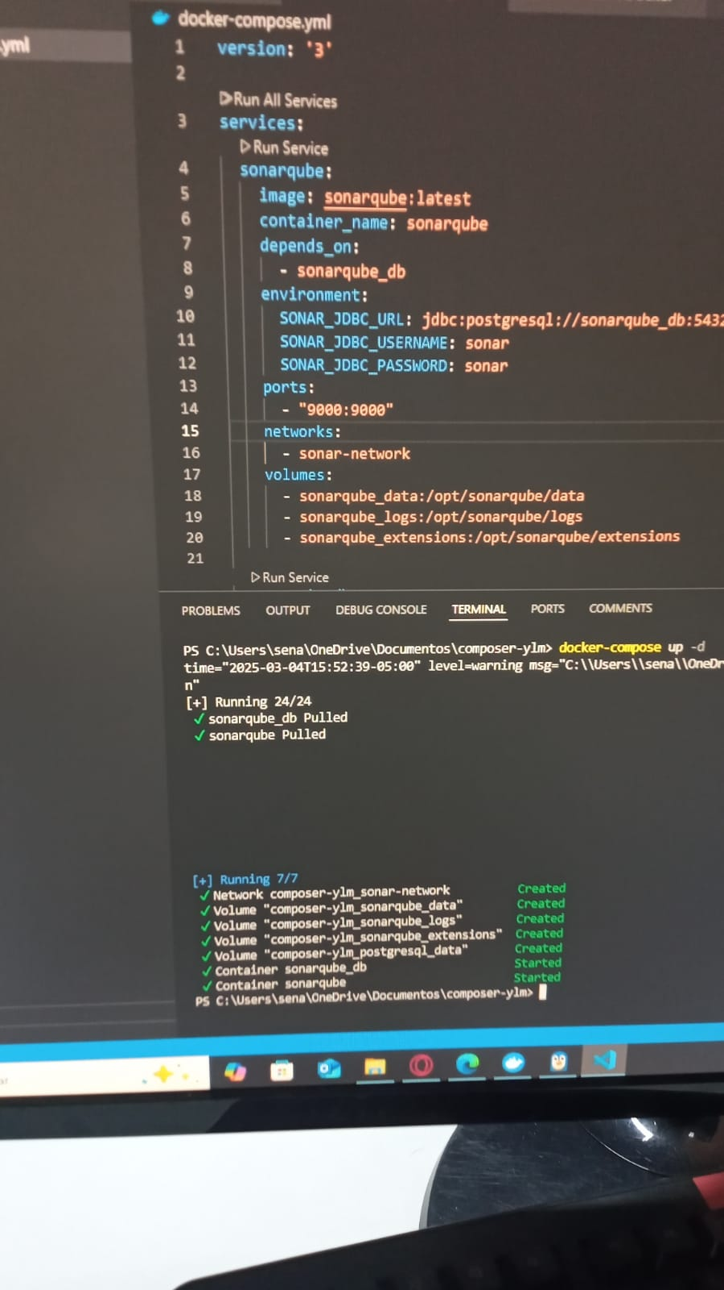

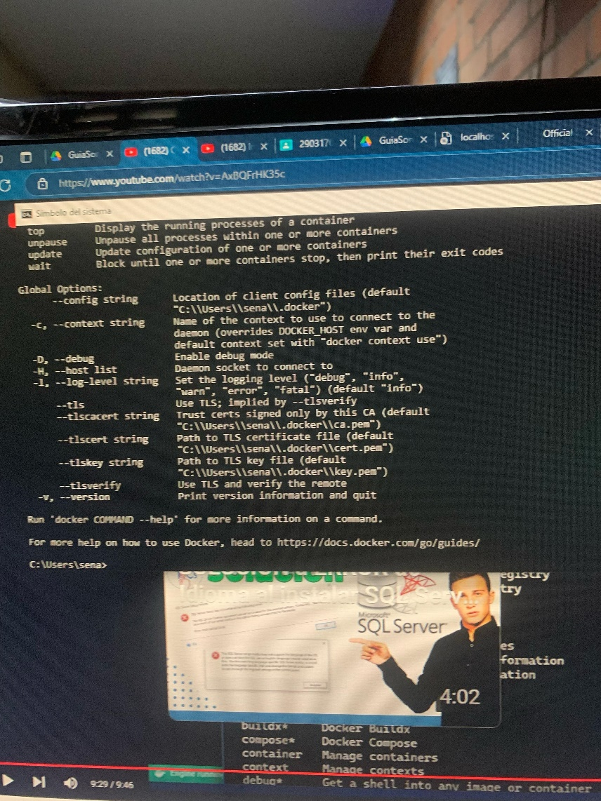

Comprobación de que los contenedores están activos en el Docker.

